TALLER ICE CONSOLA GUIADO
VALENTINA TANGARIFE RINCON
4.1 Fase 1: Compilación Integral con Gradle

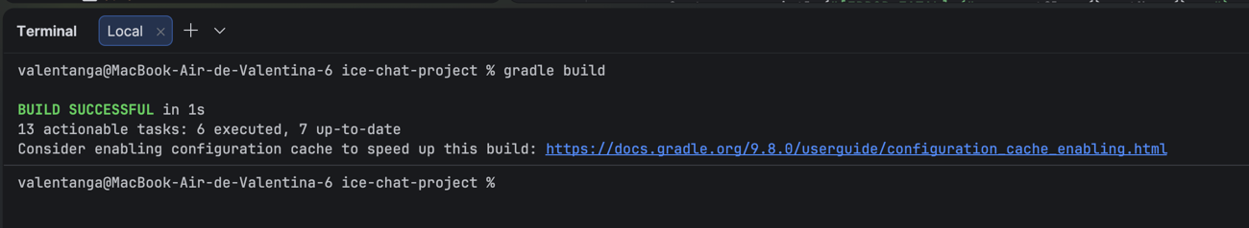

4.2 Fase 2: Ejecución Multi-Terminal
Terminal 1 – Iniciar Servidor Ice:
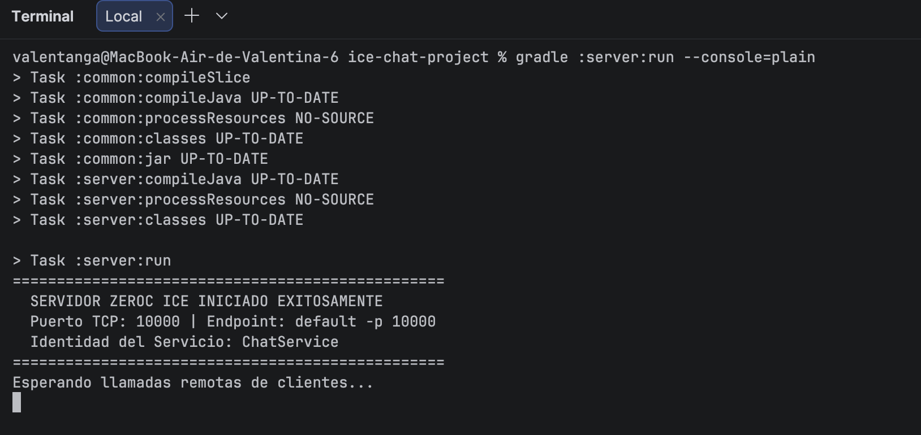
2. Terminal 2 – Iniciar Primer Cliente (Alice):
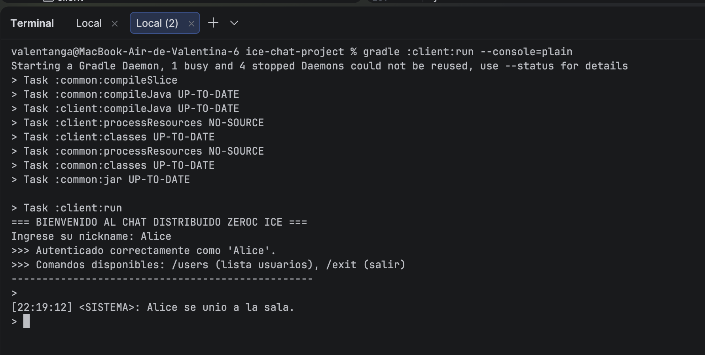

Terminal 3 – Iniciar Segundo Cliente (Bob):
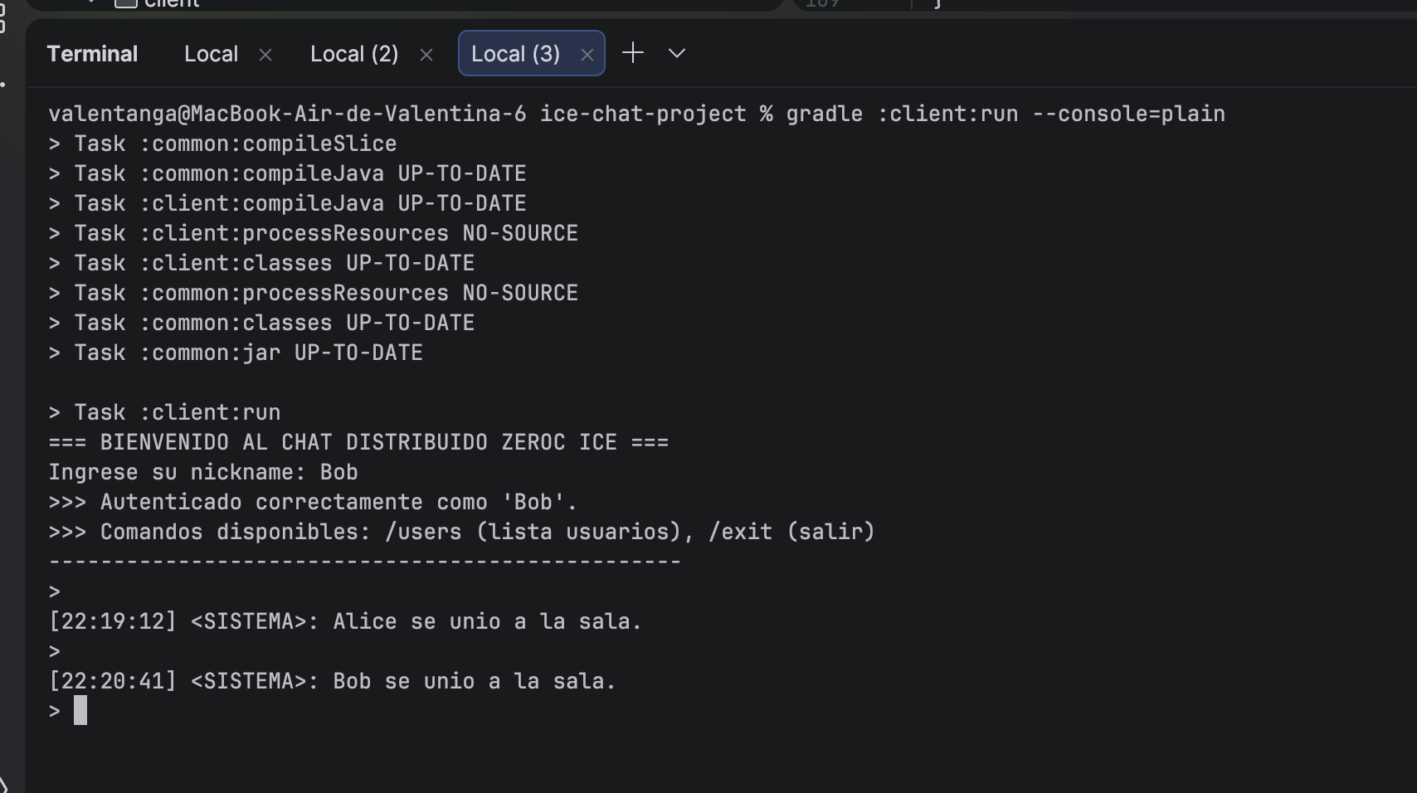
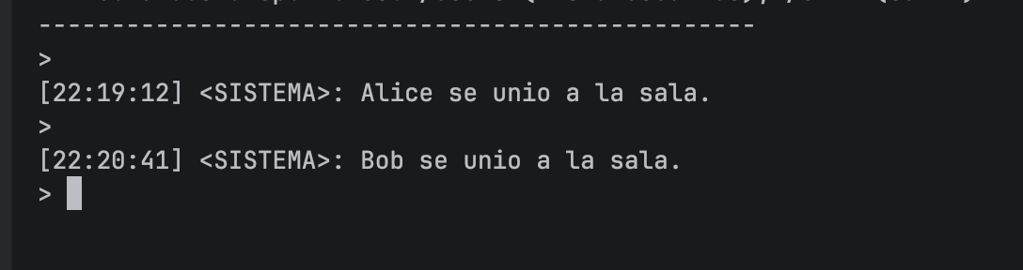
4.3 Fase 3: Pruebas Experimentales Obligatorias
Intercambio Bidireccional: Escriba un mensaje en la terminal de Bob y verifique que aparezca en tiempo real en la terminal
de Alice con remitente y marca de tiempo
terminal bob:
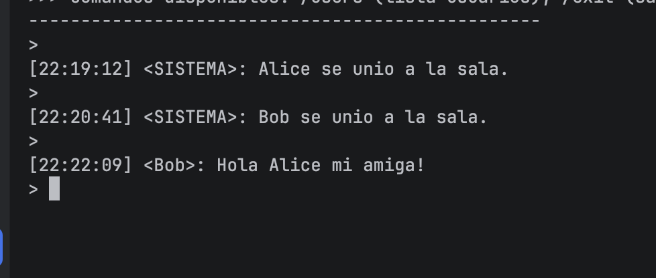
terminal alice:
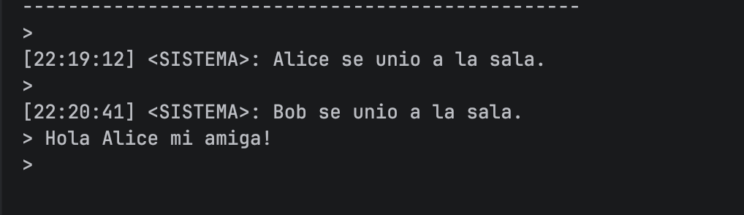

Consulta de Usuarios: Ejecute el comando /users en cualquiera de las terminales y compruebe que liste tanto a Alice como
a Bob.
terminal alice:

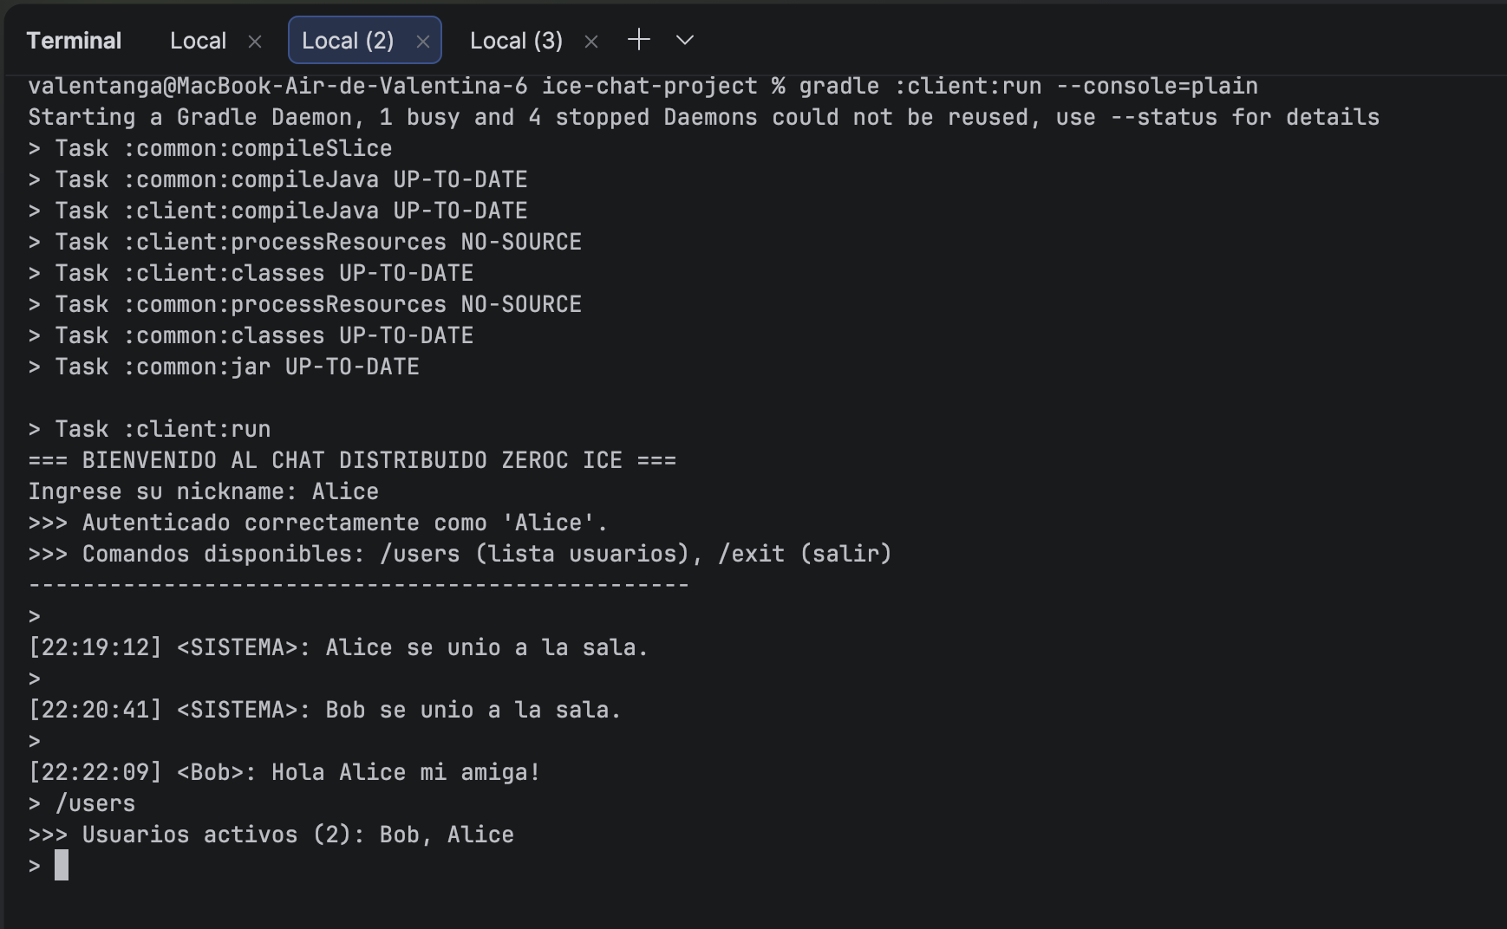
Prueba de Colisión de Nombres: Abra una cuarta terminal e intente iniciar sesion con el nombre Alice. Compruebe que el
servidor arroja ChatException con el mensaje de rechazo y que el cliente no colapsa.

Terminal 4:
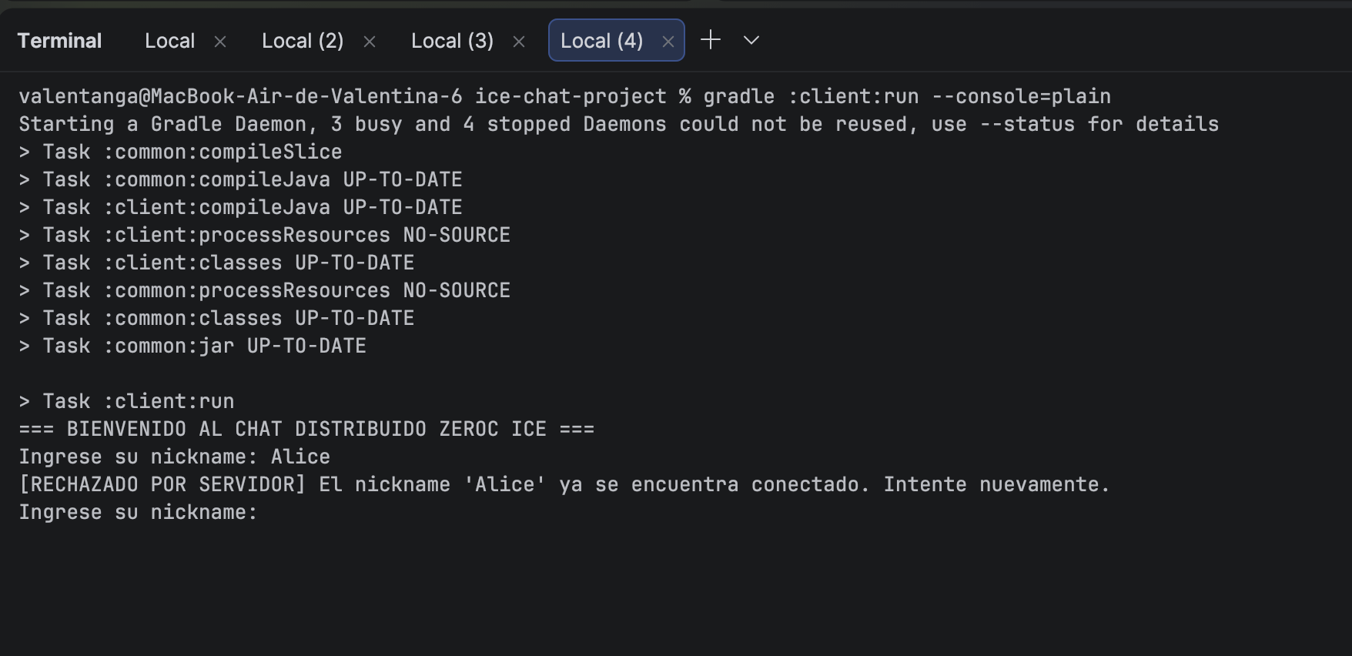

Prueba de Desconexion Limpia: Escriba /exit en la terminal de Bob. Verifique que la terminal de Alice reciba la notificaci´
on
del sistema informando la salida de Bob.
Terminal bob:
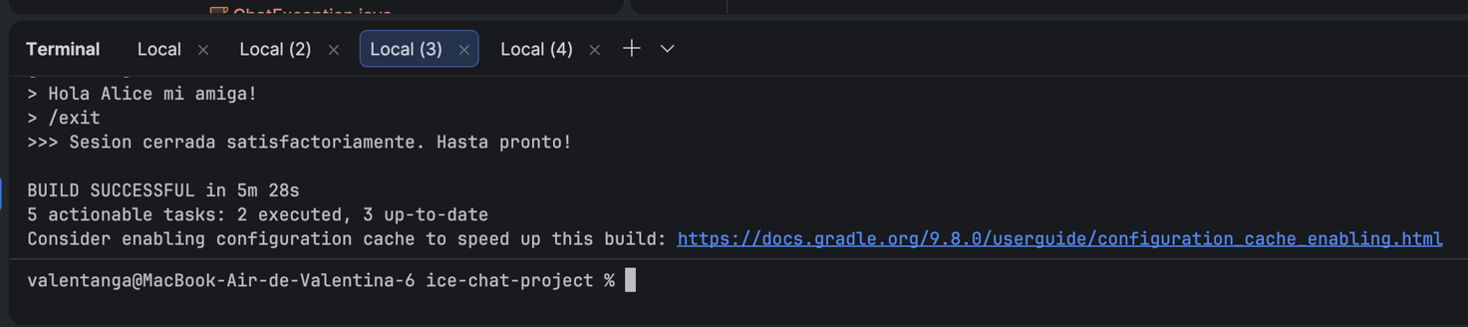
Terminal alice:
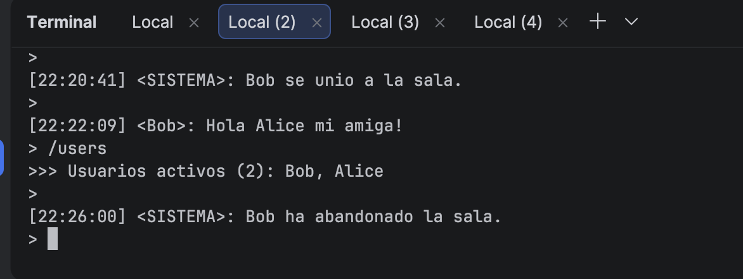
Teminal servidor:
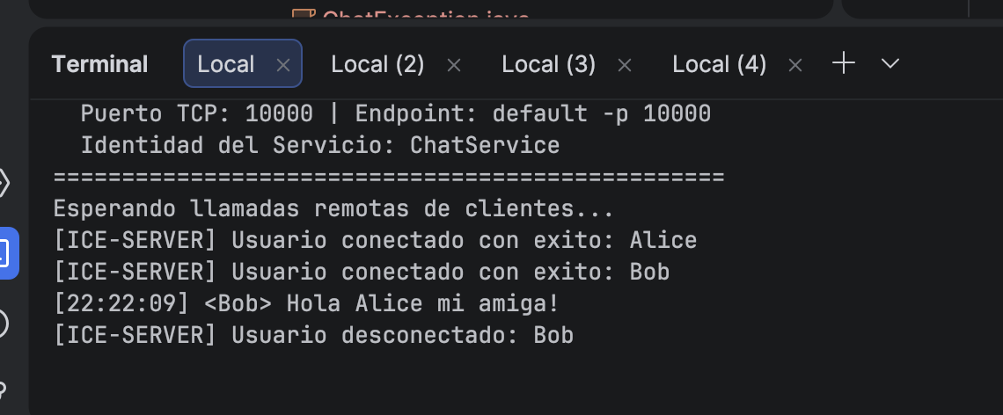
Prueba de Tolerancia a Fallos: Cierre el servidor en la Terminal 1 con Ctrl+C. Intente enviar un mensaje desde la terminal de
Alice y documente que excepcion de Ice se manifiesta y como reacciona el cliente.

Terminal servidor:
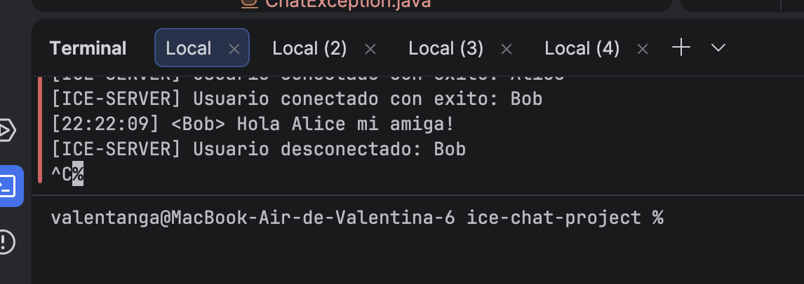
Terminal alice:
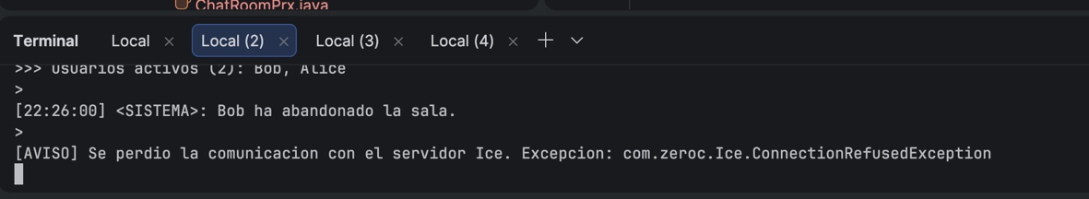
Terminal alice enviando mensaje:
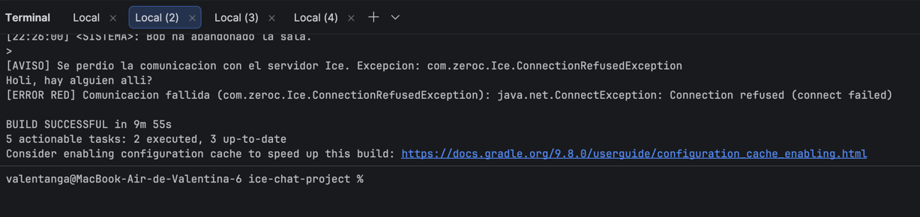

5 Cuestionario de Analisis Conceptual y Bitacora IAG
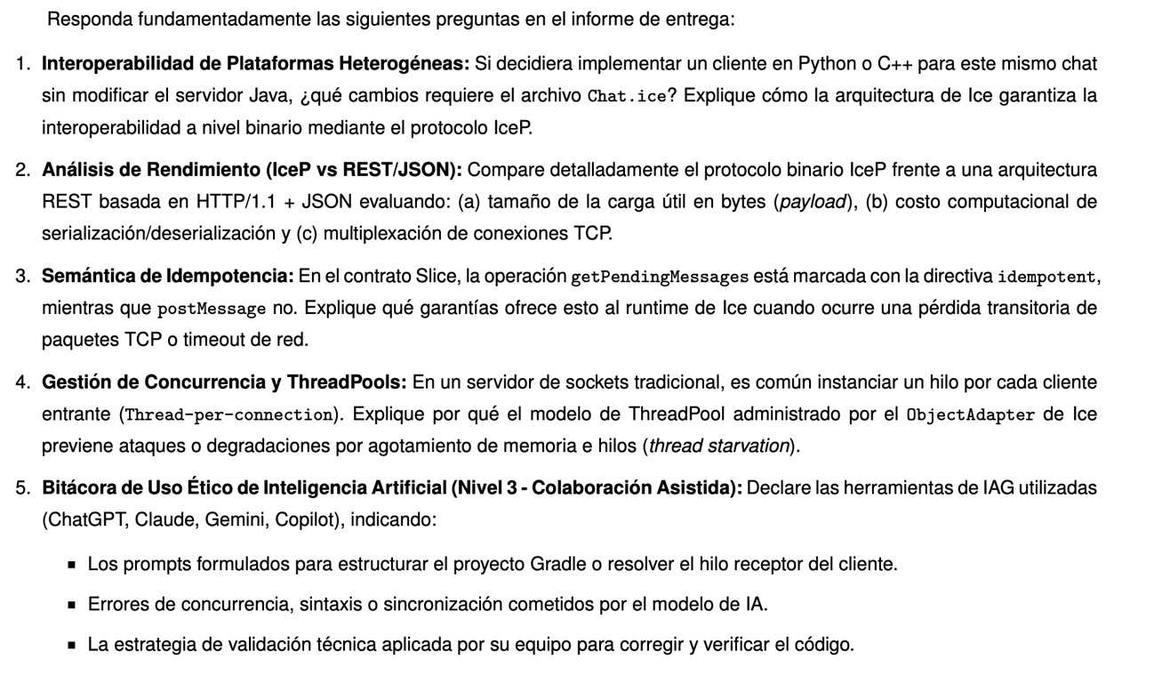
Respuestas:
1. Interoperabilidad de plataformas heterogéneas
El archivo Chat.ice no necesita ningún cambio, porque Slice no depende de ningún lenguaje. Solo cambia el compilador: en vez de slice2java usaría slice2py para Python o slice2cpp para C++, y el servidor Java queda igual. Esto funciona porque por la red no viajan objetos de Java o Python, sino bytes en un formato que IceP define igual para todos. Cada mensaje tiene un encabezado fijo de 14 bytes, los números siempre van en little-endian, y cada tipo tiene una forma fija de enviarse (un longson 8 bytes, un string va con su tamaño adelante, un struct va campo por campo en el orden del .ice). Así, Java entiende un mensaje armado por Python igual que uno propio.
2. Análisis de rendimiento (IceP vs REST/JSON)
(a) Payload: JSON envía los nombres de los campos como texto en cada mensaje. Un mensaje de mi chat ocupa unos 63 bytes en JSON, contra unos 28 en IceP, porque en IceP solo van los valores. Además, HTTP/1.1 agrega cientos de bytes de encabezados, mientras que IceP usa 14 bytes más unos pocos datos de la petición.
(b) Serialización: con JSON hay que leer el texto carácter por carácter y convertir números escritos como texto. En Ice, el código generado ya sabe qué tipo viene y en qué orden, así que lee los bytes directamente, lo que gasta menos CPU.
(c) Multiplexación: en HTTP/1.1 cada conexión atiende una petición a la vez. En IceP cada petición lleva un request id, así que se pueden enviar varias por la misma conexión TCP. En mi cliente, el hilo que consulta mensajes y el hilo principal comparten la misma conexión.
3. Semántica de idempotencia
Cuando hay un timeout o se pierde la conexión, el cliente no sabe si la petición alcanzó a ejecutarse en el servidor. Como getPendingMessages está marcada como idempotent, Ice la puede reintentar automáticamente sin riesgo, porque solo consulta y devuelve lo mismo. postMessage no es idempotente: si se repitiera, el mensaje quedaría duplicado. Por eso Ice solo la reintenta si está seguro de que nunca se envió; si no, lanza la excepción.
4. Gestión de concurrencia y ThreadPools
Con thread-per-connection cada cliente ocupa un hilo aunque no esté haciendo nada, y cada hilo gasta memoria. Con muchos clientes, o con un atacante abriendo conexiones, el servidor se queda sin memoria. En Ice, el ObjectAdapter usa un ThreadPool con un número fijo de hilos: solo toma un hilo cuando llega una petición, y si todos están ocupados, las peticiones esperan en cola. Así el consumo de memoria no crece con el número de clientes. Por eso mi ChatRoomI usa estructuras thread-safe (ConcurrentHashMap, CopyOnWriteArrayList, AtomicLong) y synchronized en login y logout.
5. Bitácora de uso ético de IA (Nivel 3)
Herramienta: Claude (Anthropic).
Prompts principales: le pedí que me explicara desde cero la tarea y los pasos a seguir, le pegué los errores de la terminal para resolverlos, le pregunté por qué Chat.ice no era Java y le pedí ayuda para redactar las respuestas del cuestionario, que después revisé.
Errores encontrados:
- La IA indicó instalar Ice con Homebrew, pero instaló la versión 3.8, que no trae slice2java. Hubo que instalar ice@3.7.
- La guía usa sintaxis antigua de Gradle (task), y con Gradle 9.8 se cambió a tasks.register.
- El cliente de la guía no mostraba la excepción de Ice al caerse el servidor. Se modificó para mostrarla y se vio que era com.zeroc.Ice.ConnectionRefusedException.
- Al editar, pegué dos líneas juntas y tuve que corregirlas.
Validación: compilé cada módulo por separado, verifiqué con ls los archivos generados por slice2java, usé grep para confirmar los cambios y ejecuté las 5 pruebas en varias terminales, comparando los resultados con lo que pedía la guía.

